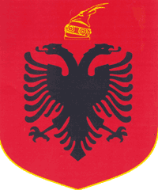
REPUBLIKA E SHQIPERISE
BASHKIA KUÇOVE

Kuçove me 16/06/2016

LENDA: Formulari i NjoftimitteKontrates

AGJENSISE SE PROKURIMIT PUBLIK
T I R A N E

- AutoritetiKontraktor, adresa, nr.tel: Bashkia Kucove Lagja nr.1 Blloku “Tafil Skendo” Tel.0311 23306
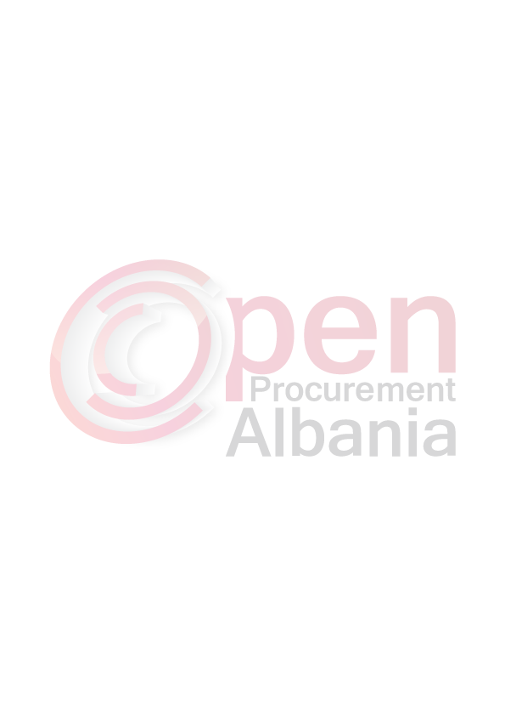
- Lloji i procedures se prokurimit: Kerkes me Propozim-Pune.

- Objekti i prokurimit:“Rikonstruksion i Shkalleve Te Pikes Turistike“ ,Bashkia Kuçove.

- Fondi Limit : 8 220 465 (tete milion e dy qind e njezet mije e katerqind e gjashtedhjet e pese) leke pa tvsh.

- Afati per ekzekutimin e kontrates:nga data e lidhjes se kontrates deri 60 dite .

- Afati i fundit per pranimin e ofertave:06/07/2016 ora10^{:00} ne adresen www.app.gov.al.

- Data e hapjes se ofertave: 06/07/2016 ora10:⁰⁰ ne adresen www.app.gov.al.

TITULLARI I AUTORITETIT KONTRAKTOR/
PERSONI I AUTORIZUAR PREJ TIJ
Ilirjan LLANGOZI

